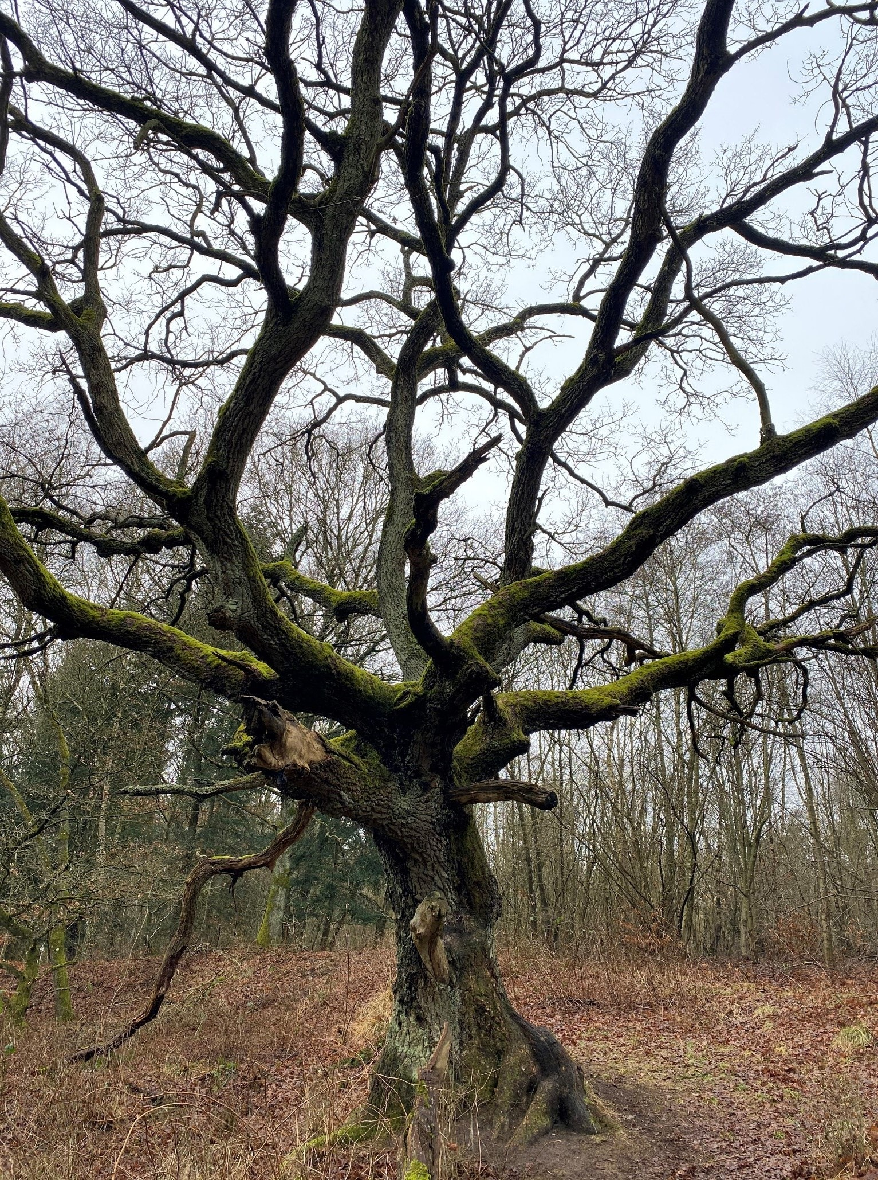
BORGERS LIVSHISTORIE
- MED FOKUS PÅ DEN FAGLIGE HISTORIE

Indhold
FORORD 3
Anamnese 3
Livslinje 3
Livslinjens højdepunkter 3
Livslinjens højdepunkter (fortsat) 3
Livslinje i prosa 3
Små historier 3
Min fortid 3
Højdepunkter i mit liv frem til i dag (årstal) 3
Min fortid (- fra faglig til personlig historie) 3
Nuet (årstal) 3
Mig, min familie og venner 3
Interesser 3
Vigtigt at vide om mig 3
Når jeg har det svært 3
Kroppen 3
Sådan forstår jeg mit handicap … 3
Døden 3
Nuet (- fra faglig til personlig historie) 3
Fremtiden (- fra faglig til personlig historie) 3
Hvad vil jeg gerne nå 3
Fremtiden (personligt) 3
Persondatabeskyttelsesloven (GDPR) 3

FORORD
Til dig, der arbejder med borgeres faglige livshistorie.
Mange mennesker med psykisk funktionsnedsættelse kender ikke deres historie. Både unge og ældre kan på forskellig vis være udfordret i at holde fast i erindringer, oplevelser og dermed viden om, hvor de kommer fra, og hvem de er. Mange har haft mange skiftende omsorgspersoner gennem livet og måske også mange forskellige hjem, hvorfor historien om dem selv kan være svær at holde fast i uden hjælp. Man kan sige, at disse mennesker bliver ”historieløse”, hvis ikke der tages ansvar for at dokumentere og validere deres liv.
Livshistorien er identitetsstøttende og hjælper med at bygge bro mellem fortid, nutid og fremtid. Livshistorien understøtter såvel fornemmelsen af mening og sammenhæng i livet som fornemmelsen af, ”hvem jeg er”.
En borgers livshistorie består af 2 dele, nemlig:
- Borgerens personlige historie – som borgeren selv har adgang til i form af billedmapper, genstande, lydklip, videoklip mv.
- Borgerens faglige historie – hvor personalet har adgang til viden, der indsamles om borger, og som bruges til at give personalet mulighed for at forstå borger bedre.
Den ene livshistoriedel bør ikke laves uden den anden, da de supplerer hinanden.
Dette hæfte understøtter arbejdet med den faglige livshistorie, der er struktureret i følgende 5 hoveddele:
- Anamnese (fagligt overblik)
- Livslinjen (borgers kronologi)
- ”fortiden”, hvor der er fokus på livets begyndelse, familie, venner, relationer og aktiviteter frem til i dag
- ”nutiden”, hvor der er fokus på, ”hvem jeg er” i dag.
- ”fremtiden”, hvor der kan arbejdes med ønsker, håb og drømme.
Det samlede materiale kan munde ud i en fortidsbog, en nutidsbog og en fremtidsbog, som bliver en del af den personlige livshistorie. Oplysningerne kan også sammenskrives til en sammenhængende fortælling om borgers liv. Denne kan bruges af personalegruppen, men kan også læses højt for borgeren. Endelig kan materialet ligeledes bruges til inspiration til interviewguide til de pårørende, som ofte har meget relevant viden og mange erindringer om borgerens liv, som kan bidrage til historien. Borgerens liv er nu dokumenteret og gemt og til fremtidens personale.
I arbejdet er det afgørende at gøre sig forskellige etiske overvejelser. Hvordan sikres overholdelse af GDPR? Hvordan kan borgeren inddrages, så det bliver borgers historie og ikke personalets? Hvem bestemmer, hvad der skal lægges vægt på? Hvordan er balancen mellem gode og svære begivenheder i livshistorien? Osv.
Rigtig god fornøjelse
VISS – Videnscenter Sølund Skanderborg, 2021

Anamnese
Hvad betyder Anamnese? Hvad skal den bruges til?
Ordet ”anamnese” kommer af det græske ord ”anamnesis”, som betyder ”at huske”. Anamnesen hjælper således de professionelle med at huske relevante oplysninger om borgeren. Ofte nedskrives anamnesen i et fast skema, som giver overblik over de vigtigste fakta. Anamnesen er ikke en livshistorie i sig selv, men den er en del af livshistorien. Følgende skema er til inspiration og kan rettes til efter behov.
Personlige oplysninger:
Navn | Graviditet, fødsel og de tidlige år
Vigtige pårørende | Kognitionsniveau/udviklingsalder
Værge m.m. | Psykiatri
Misbrug | Diagnose, medicin og hjælpemidler
Kriminalitet | Øvrige udredninger
Uddannelse og beskæftigelse | Vigtige samarbejdspartnere
Udfyldt af: | Dato:

Livslinje
Hvad er Livslinjen, og hvad bruges den til, hvilke begivenheder skal med, og hvordan anvendes den i praksis?
En livslinje er et redskab, der hjælper til at skabe et visuelt overblik over kronologien i et menneskes liv. Linjen begynder ved borgerens fødselsår og slutter d.d. De begivenheder, som har haft betydning for borgers liv, noteres. Det kan være søskendes fødsel, hospitalsindlæggelser, dødsfald, flytninger mv. Husk også, at begivenheder, som umiddelbart kan virke små og ubetydelige, kan have afgørende betydning for borgeren. Der er sandsynligvis brug for hjælp fra sagsakter, sagsbehandler, pårørende mv. for at få det hele med. Når linjen er lavet, træder der ofte temaer frem fra borgerens liv, der kan være meningsgivende for de professionelle i den daglige forståelse og tilgang til borgeren. Når der arbejdes med livslinjen, er det vigtigt at have øje for balancen mellem gode og svære oplevelser. De svære oplevelser i livet skal også have plads.

Livslinjens højdepunkter
Årstal | Relationer og begivenheder | Borgers mening

Livslinjens højdepunkter (fortsat)
Årstal | Relationer og begivenheder | Borgers mening

Livslinje i prosa
Hvordan har borgerens livslinje formet sig frem til i dag (årstal)?
Livslinjen er lavet i stikordsform og er således endnu ikke en historie. Historien skabes ved at kæde begivenhederne sammen med ord. Det er vigtigt, at den færdige historie deles i personalegruppen, så alle kender borgerens historie. Historien kan efterfølgende sættes i borgerens personlige livshistorie, som enten kan være i en fysisk mappe eller et elektronisk dokument på en iPad. Herefter kan den læses højt for borger. Nogle borgere har aldrig hørt eller delt deres sammenhængende livshistorie, og øjeblikket, når den læses højt, kan virke forløsende.
Den professionelle skal være opmærksom på, at historien hverken bliver for lang eller for kort. Hvis den er for lang, bliver den ikke læst af nogen, og hvis den er for kort, giver den måske ikke mening. Det er op til den enkelte at finde den rette balance.
Livslinjen kan efterfølgende suppleres med billedmateriale, som kan integreres i borgers personlige historie.

Klik eller tryk her for at skrive tekst.

Små historier
Beretninger, som er vigtige for beskrivelse af borgerens liv.
Her kan der skrives små historier, som borger holder særligt meget af. ”Kan du huske dengang … ” Det kan være oplevelser, som borger har haft med personalet, eller oplevelser med de pårørende, som har gjort indtryk. At nedskrive disse sikrer, at minderne og historierne ikke forsvinder, hvis personalet udskiftes.

Min fortid
Indsæt væsentlige begivenheder i borgerens liv. Du kan til-/ fravælge de overskrifter, der er indsat nedenfor.
De følgende temaer handler om, hvordan borgerens liv har formet sig frem til i dag. Spørgsmålene skal inspirere til at gå på opdagelse i, hvilke højdepunkter der har været i borgers liv, positive som negative. Hvilke værdier, ressourcer og udfordringer har borger haft? Hvilke mennesker og relationer har været vigtige? Her stilles der krav til den professionelle om at sætte egne formodninger og synsninger til side. Øvelsen er at tage borgers perspektiv og svare herudfra. Det kan være vigtigt at inddrage flere perspektiver, fx kan borger selv inddrages eller de pårørende interviewes.

Højdepunkter i mit liv frem til i dag (årstal)
Jeg blev født i (årstal) i (by)
Klik eller tryk her for at skrive tekst.
Mine forældre
Klik eller tryk her for at skrive tekst.
Mine søskende
Klik eller tryk her for at skrive tekst.
Mennesker, der har været vigtige for mig
Klik eller tryk her for at skrive tekst.
Mennesker, jeg har mistet (på grund af dødsfald, men det kan også være mennesker, der ikke længere er tilstede i borgers liv, det kan være familie, venner eller personaler. Det er vigtigt at være opmærksom på, hvordan der er blevet talt med borger om disse tab)
Klik eller tryk her for at skrive tekst.
Steder, jeg har boet
Klik eller tryk her for at skrive tekst.
Skoler, jeg har gået på
Klik eller tryk her for at skrive tekst.
Arbejde/dagtilbud, jeg har haft
Klik eller tryk her for at skrive tekst.
Vigtige begivenheder i mit liv
Klik eller tryk her for at skrive tekst.
Rejser, jeg har været på
Klik eller tryk her for at skrive tekst.

Min fortid (- fra faglig til personlig historie)
Reflekter over, hvordan den nyerhvervede viden kan integreres i borgers personlige historie.
Der er nu fremkommet viden om borgers fortid.
For at sikre, at den nyerhvervede viden ikke blot bliver personalets, men også når ud i borgers personlige livshistorie, kan der her reflekteres over kreativ målretning af denne viden, fx: Skal der laves billedbøger? Hvor mange billeder pr. side? Kollager? Filmklip? Lydklip? Hvem skal indtale? Hightech, Lowtech osv.
Diskuter eventuelt med dine kolleger og pårørende for at få så mange idéer og perspektiver som muligt. Denne proces sikrer også, at personale, der kommer efter dig, får indsigt i de overvejelser og den proces, der har været omkring livshistoriearbejdet med den konkrete borger. Viden, som ellers ville gå tabt.
Klik eller tryk her for at skrive tekst.

Nuet (årstal)
Beskrivelse af borgerens nutid.
De følgende temaer handler om, hvordan borgerens liv ser ud i dag. Spørgsmålene skal inspirere til at gå på opdagelse i, hvad der er vigtigt i borgers liv. Hvilke værdier, ressourcer og udfordringer har borger? Hvad er ”det gode liv”, og hvad bryder borger sig ikke om. Her stilles der krav til den professionelle om at sætte egne formodninger og synsninger til side. Øvelsen er at tage borgers perspektiv og svare herudfra. Det kan være vigtigt at inddrage flere perspektiver, så man kommer så tæt på ”sandheden” som muligt. Måske kan borger selv inddrages i spørgsmålene og/eller måske skal de pårørende interviewes.
Når vi forsøger at forstå et andet menneske, som måske ikke selv kan sige til eller fra, er det vigtigt, at den professionelle forholder sig etisk til arbejdet. Det er afgørende at holde fast i, at dette er borgers livshistorie og ikke personalets, de pårørendes eller andre, som kunne have en mening om, hvad der er vigtigt.
Nogle af spørgsmålene retter sig til mennesker med et relativt højt funktionsniveau og kan være svære at svare på, hvis borgeren har et lavt funktionsniveau. Det er vigtigt at vælge det ud, som giver mening for livshistorien – husk blot at være bevidst om, hvad der vælges til og fra og hvorfor.

Mig, min familie og venner
Her bor jeg … | Klik eller tryk her for at skrive tekst.
Min familie består af … | Klik eller tryk her for at skrive tekst.
Mine venner og mennesker, jeg holder af … | Klik eller tryk her for at skrive tekst.
Når jeg får besøg, har jeg brug for Jeg er god til at … | Klik eller tryk her for at skrive tekst.
Jeg er god til at … | Klik eller tryk her for at skrive tekst.

Interesser
Interesser, som er eller har været vigtige for mig … | Klik eller tryk her for at skrive tekst.
Aktiviteter, som jeg gerne vil deltage i … | Klik eller tryk her for at skrive tekst.
I hverdagen holder jeg af at … | Klik eller tryk her for at skrive tekst.
I weekenden holder jeg af at … | Klik eller tryk her for at skrive tekst.
Højtider, der er vigtige for mig … | Klik eller tryk her for at skrive tekst.

Vigtigt at vide om mig
Jeg kommunikerer ved at … | Klik eller tryk her for at skrive tekst.
Jeg bliver glad, når … | Klik eller tryk her for at skrive tekst.
Når jeg har brug for omsorg, kan jeg godt lide at … | Klik eller tryk her for at skrive tekst.
Jeg holder af at lytte til … | Klik eller tryk her for at skrive tekst.
Jeg holder af at se … | Klik eller tryk her for at skrive tekst.
Særlige stimuli, der giver mig ro … | Klik eller tryk her for at skrive tekst.
Mad, jeg elsker … | Klik eller tryk her for at skrive tekst.
Mad, jeg ikke bryder mig om … | Klik eller tryk her for at skrive tekst.
Dyr, jeg holder af … | Klik eller tryk her for at skrive tekst.
Mit kæreste eje … | Klik eller tryk her for at skrive tekst.

Når jeg har det svært
Du kan se, jeg er urolig, når … | Klik eller tryk her for at skrive tekst.
Når jeg er urolig, hjælper det nogle gange at … | Klik eller tryk her for at skrive tekst.
Det er svært for mig at … | Klik eller tryk her for at skrive tekst.
Du kan bedst hjælpe mig ved at … | Klik eller tryk her for at skrive tekst.

Kroppen
Mine vaner i forhold til fx søvn, pauser, … | Klik eller tryk her for at skrive tekst.
Min seksualitet … | Klik eller tryk her for at skrive tekst.
Sådan kan jeg bedst lide at blive rørt ved (fx aet på ryggen, dybe tryk, let massage, kram m.m.) | Klik eller tryk her for at skrive tekst.
Færdigheder jeg har mistet … | Klik eller tryk her for at skrive tekst.

Sådan forstår jeg mit handicap …
Jeg bruger disse ord i forhold til min funktionsnedsættelse … | Klik eller tryk her for at skrive tekst.
Hvis jeg selv skulle sige det, hvorfor har jeg så brug for hjælp? | Klik eller tryk her for at skrive tekst.

Døden
Mennesker, jeg har mistet (på grund af dødsfald, men det kan også være mennesker, der ikke længere er tilstede i borgers liv, det kan være familie, venner eller personaler) | Klik eller tryk her for at skrive tekst.
Der er talt med mig om døden på den måde, at … | Klik eller tryk her for at skrive tekst.

Nuet (- fra faglig til personlig historie)
Reflekter over, hvordan den nyerhvervede viden kan integreres i borgers personlige historie.
Der er nu fremkommet viden om borgers nutid.
For at sikre, at den nyerhvervede viden ikke blot bliver personalets, men også når ud i borgers personlige livshistorie, kan der her reflekteres over kreativ målretning af denne viden, fx: Skal der laves billedbøger? Hvor mange billeder pr. side? Kollager? Filmklip? Lydklip? Hvem skal indtale? Hightech, Lowtech osv.
Diskuter eventuelt med dine kolleger og pårørende for at få så mange idéer og perspektiver som muligt. Denne proces sikrer også, at personale, der kommer efter dig, får indsigt i de overvejelser og den proces, der har været omkring livshistoriearbejdet med den konkrete borger. Viden, som ellers ville gå tabt.
Klik eller tryk her for at skrive tekst.

Fremtiden (- fra faglig til personlig historie)
I beskrivelsen af borgerens fremtidige livshistorie er det vigtigt at tage højde for både det korte og det lange perspektiv, alt efter hvad der fylder for borgeren. Nedenstående emner er til inspiration.
Når vi forsøger at forstå et andet menneskes drømme, ønsker eller frygt for fremtiden, er det vigtigt, at den professionelle forholder sig etisk til arbejdet. Det er afgørende at holde fast i, at dette er borgers livshistorie og ikke personalets, de pårørendes eller andre, som kunne have en mening om, hvad borger gerne vil nå.

Hvad vil jeg gerne nå
Jeg drømmer om, at … | Klik eller tryk her for at skrive tekst.
Jeg håber, at … | Klik eller tryk her for at skrive tekst.
Jeg ville ønske, at … | Klik eller tryk her for at skrive tekst.
Jeg frygter, at … | Klik eller tryk her for at skrive tekst.
Jeg vil gerne lære at … | Klik eller tryk her for at skrive tekst.
Når jeg bliver gammel … | Klik eller tryk her for at skrive tekst.

Fremtiden (personligt)
Reflekter over, hvordan den nyerhvervede viden kan integreres i borgers personlige historie.
Der er nu fremkommet viden om borgers fremtid.
For at sikre, at den nyerhvervede viden ikke blot bliver personalets, men også når ud i borgers personlige livshistorie, kan der her reflekteres over kreativ målretning af denne viden, fx: Skal der laves billedbøger? Hvor mange billeder pr. side? Kollager? Filmklip? Lydklip? Hvem skal indtale? Hightech, Lowtech osv.
Diskuter eventuelt med dine kolleger og pårørende for at få så mange idéer og perspektiver som muligt. Denne proces sikrer også, at personale, der kommer efter dig, får indsigt i de overvejelser og den proces, der har været omkring livshistoriearbejdet med den konkrete borger. Viden, som ellers ville gå tabt.
Klik eller tryk her for at skrive tekst.

Persondatabeskyttelsesloven (GDPR)
Materialet om borgers faglige livshistorie et udarbejdet i overensstemmelse med overholdelse af persondatabeskyttelseslovens regler for brug af personlige data samt billedmateriale (https://viss.skanderborg.dk/OM-VISS/Privatlivspolitik/Privatlivspolitik.aspx).
Når der arbejdes med materialet, er det vigtigt at huske GDPR. Materialet må ikke ligge fremme, men skal gemmes i et sikkert IT-system på arbejdspladsen eller på borgerens egen iPad.

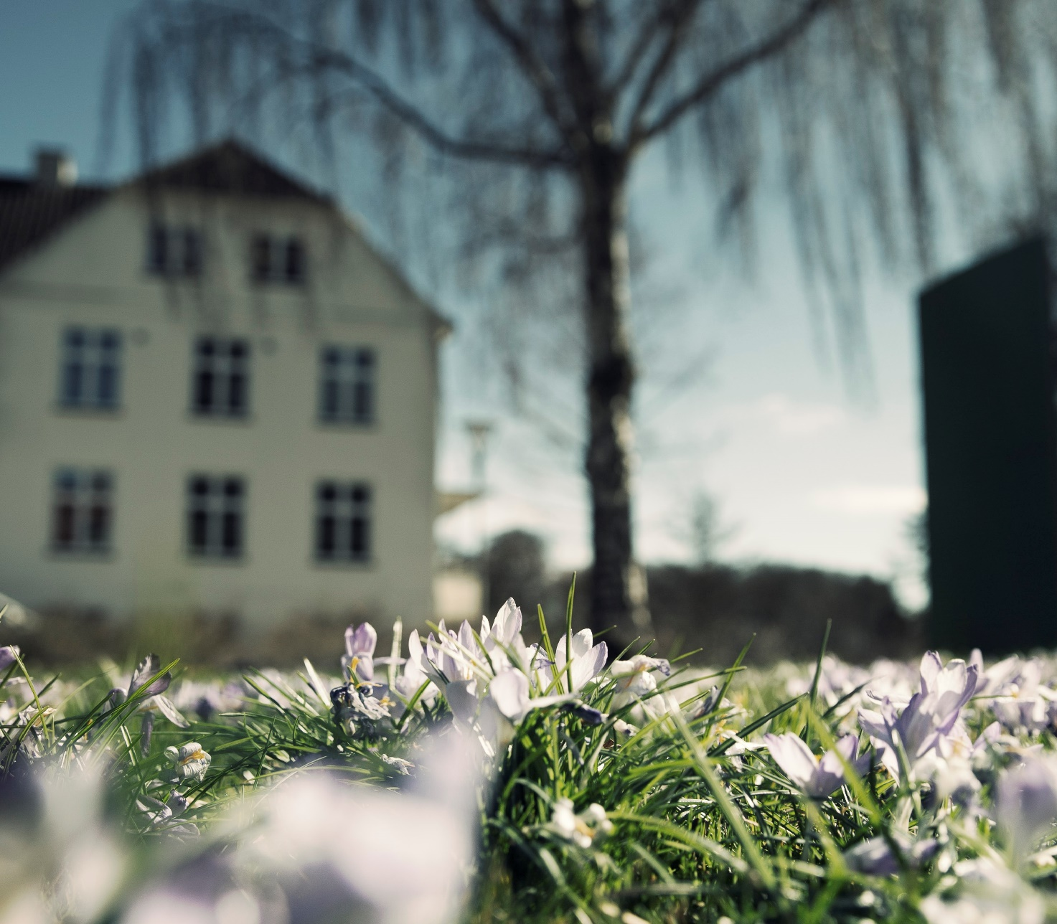
VISS – Videnscenter Sølund Skanderborg
Dyrehaven 10 C . 8660 Skanderborg
T 8794 8030 . E viss@skanderborg.dk . W www.viss.dk

